Documento de Requisitos
Kirin
Versão 1.0 - Março de 2021
Ficha Técnica
Equipe Responsável pela Elaboração
Juliano Expedito de Andrade Godinho Desenvolvedor
Público Alvo
Este manual destina-se aos desenvolvedores do sistema Kirin.
Sumário
Visão geral deste documento 1
Definições e Atributos de Requisitos 1
• Identificação dos Requisitos 1
• Prioridades dos Requisitos 1
Abrangência e sistemas relacionados 1
Relação de usuários do sistema 1
Diagrama de Caso de Uso – Visão do Usuário 2
• Visão do Funcionário 2
[RF001] Cadastrar (Funcionário) 1
[RF002] Cadastrar Cliente 2
[RF003] Consultar Cliente 2
[RF004] Excluir Cliente 3
[RF005] Alterar Cliente 4
[RF006] Cadastrar Locação 5
[RF007] Consultar Locação 6
[RF008] Excluir Locação 6
[RF009] Alterar Locação 7
[RF010] Cadastrar (Livro) 8
[RF011] Consultar (Livro) 9
[RF012] Excluir (Livro) 9
[RF013] Alterar (Livro) 10
Usabilidade 1
[NF001] O sistema deverá ser direto 1
Compatibilidade 1
[NF002] Compatibilidade com navegadores 1
Desempenho 1
[NF003] Consulta 1
Segurança 1
[NF004] O acesso à conta será notificado no email do usuário 2
MAPA DE NAVEGAÇÃO DE INTERFACES 1
I_Login 2
Informações críticas da interface 2
IE_Login 2
I_CadastroFuncionario 2
Informações críticas da interface 2
I_Inicial 3
I_CadastrarCliente 3
Informações críticas da interface 3
I_ConsultarCliente 3
Alterar e Excluir Cliente 4
Informações críticas da interface 5
IS_ExcluirCliente 5
IE_ExcluirCliente 5
IS_AlterarCliente 5
IE_AlterarCliente 6
I_CadastrarLocacao 6
Informações críticas da interface 7
I_ConsultarLocacao 7
Alterar e Excluir Locacao 8
Informações críticas da interface 8
IS_ExcluirLocacao 9
IE_ExcluirLocacao 9
IS_AlterarLocacao 9
IE_AlterarLocacao 9

Introdução
Este documento especifica o sistema Kirin, fornecendo aos desenvolvedores as informações necessárias para o projeto e implementação, assim como para a realização dos testes e homologação do sistema.

Visão geral deste documento
Esta introdução fornece as informações necessárias para fazer um bom uso deste documento, explicitando seus objetivos e as convenções que foram adotadas no texto, além de conter uma lista de referências para outros documentos relacionados. As demais seções apresentam a especificação do sistema Kirin e estão organizadas como descrito abaixo.
- Seção 2 – Descrição geral do sistema: apresenta uma visão geral do sistema, caracterizando qual é o seu escopo e descrevendo seus usuários.
- Seção 3 – Requisitos funcionais (casos de uso): especifica todos os requisitos funcionais do sistema, descrevendo os fluxos de eventos, prioridades, atores, entradas e saídas de cada caso de uso a ser implementado.
- Seção 4 – Requisitos não funcionais: especifica todos os requisitos não funcionais do sistema, divididos em requisitos de usabilidade, confiabilidade, desempenho, segurança, distribuição, adequação a padrões e requisitos de hardware e software.
- Seção 5 – Descrição da interface com o usuário: apresenta desenhos, figuras ou rascunhos de telas do sistema.

Definições e Atributos de Requisitos

Identificação dos Requisitos
RF é utilizado para identificar Requisitos Funcionais e RNF é utilizado para identificar Requisitos Não Funcionais. Ambas siglas vem acompahada de um número que é o identificador único do requisitos. Por exemplo, o requisito [RF016] indica um requisito funcional de número 16.

Prioridades dos Requisitos
Para estabelecer a prioridade dos requisitos foram adotadas as denominações “essencial”, “importante” e “desejável”.
- Essencial é o requisito sem o qual o sistema não entra em funcionamento. Requisitos essenciais são requisitos imprescindíveis, que têm que ser implementados impreterivelmente.
- Importante é o requisito sem o qual o sistema entra em funcionamento, mas de forma não satisfatória. Requisitos importantes devem ser implementados, mas, se não forem, o sistema poderá ser implantado e usado mesmo assim.
- Desejável é o requisito que não compromete as funcionalidades básicas do sistema, isto é, o sistema pode funcionar de forma satisfatória sem ele. Requisitos desejáveis são requisitos que podem ser deixados para versões posteriores do sistema, caso não haja tempo hábil para implementá-los na versão que está sendo especificada.
Capítulo


Descrição geral do sistema
Um sistema WEB que visa facilitar o controle sobre livros em uma biblioteca. O sistema on-line contará com um tipo de usuário, Funcionário. Este que terá controle sobre todas operações no sistema após se logar.

Abrangência e sistemas relacionados
Com o intuito de organizar as locação de uma biblioteca, o sistema contará com algumas funcionalidades para agilizar o processo de Locação de livros em uma biblioteca. Para isso, é necessário que o Funcionário se registre e então se logue ao sistema, somente assim poderá acessar todas funcionalidades.
O sistema é independente.

Relação de usuários do sistema
Foi identificado um usuário do sistema Kirin, denominado de Funcionário, abaixo detalhado.
- Funcionário
O funcionário precisa-se cadastrar para logar no sistema. Após se logar, ele pode Cadastrar, Consultar, Alterar e Excluir, tanto clientes quanto locações no sistema.

Diagrama de Caso de Uso – Visão do Usuário

Visão do Funcionário
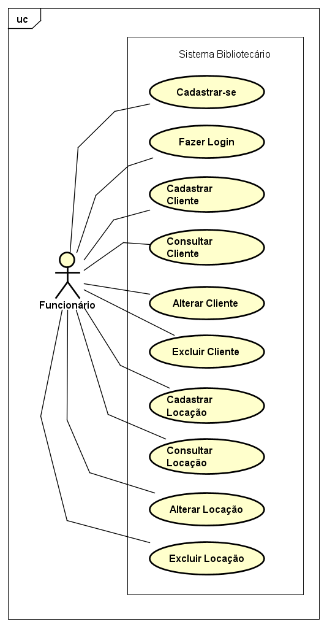
Capítulo


Requisitos funcionais (casos de uso)
Todos os requisitos necessitam que o usuário esteja logado para a execução (exceto o Cadastrar na tela I_Login que é o necessário para que o usuário se cadastre no sistema e por fim se logue).
[RF001] Cadastrar (Funcionário)
RF 001 | Realizar Cadastro no Sistema.
Prioridade: | ( X ) Essencial ( ) Importante ( ) Desejável
Atores: | Funcionário.
Resumo: | Um funcionário que esteja acessando o sistema pela primeira vez, pode realizar o cadastro de seus dados.
Pré-condição: | Nenhuma.
Pós-condição: | O sistema voltará para a tela de login.
Interfaces: | I_Login, I_CadastroFuncionario
Restrições de campos: | Entidade Cliente:  Nome: Terá até 50 caracteres.  E-mail: E-mail só será válido se o cliente digitar algo que contenha @ e um ponto depois do @, havendo caracteres antes e depois do @, antes e depois do ponto.  CPF: Terá 14 caracteres. (Exemplo: 123.456.789-01)
Fluxo principal: | Cliente:  1. Acessa a tela de login  2. Seleciona a opção de cadastro.  4. Insere seus dados (Nome, E-mail, Senha e CPF)  5. Confirma | Sistema:  3. Apresenta a interface de cadastro (I_CadastroFuncionario).  6. Sistema cadastra no Banco de Dados  7. Emite a seguinte mensagem: “Usuário cadastrado com sucesso!”.
Fluxo alternativo: | Cliente: | Sistema:  4. Caso algum dado já esteja cadastrado (Email ou CPF), uma mensagem informando o nome do campo seguido de que já está cadastrado deve ser emitida.  4. Caso algum campo esteja inválido, uma mensagem indicando o nome do campo e o erro deve ser emitida.
[RF002] Cadastrar Cliente
RF 002 | Cadastrar Cliente no Sistema.
Prioridade: | ( X ) Essencial ( ) Importante ( ) Desejável
Atores: | Funcionário.
Resumo: | Um funcionário que esteja acessando o sistema, pode realizar o cadastro de um cliente.
Pré-condição: | O funcionário precisa estar logado no sistema para executar tal ação.
Pós-condição: | O sistema voltará para a tela de cadastro (I_CadastrarCliente).
Interfaces: | I_Inicial, I_CadastrarCliente
Restrições de campos: | Entidade Cliente:  Nome: Terá até 50 caracteres.  E-mail: E-mail só será válido se o cliente digitar algo que contenha @ e um ponto depois do @, havendo caracteres antes e depois do @, antes e depois do ponto.  CPF: Terá 14 caracteres. (Exemplo: 123.456.789-01)
Fluxo principal: | Cliente:  1. Seleciona a opção de cadastro na seção Cliente.  3. Insere os dados do cliente (Nome, E-mail e CPF)  4. Confirma. | Sistema:  2. Apresenta a interface de cadastro (I_CadastrarCliente)  5. Sistema cadastra o cliente no Banco de Dados  6. Emite a seguinte mensagem: “Cliente cadastrado com sucesso!”.
Fluxo alternativo: | Cliente: | Sistema:  4. Caso algum dado esteja incorreto, uma mensagem indicando o nome do campo e o erro deve ser emitida.

[RF003] Consultar Cliente
RF 003 | Consultar Dados dos Clientes.
Prioridade: | ( X ) Essencial ( ) Importante ( ) Desejável
Atores: | Funcionário.
Resumo: | Um funcionário que esteja acessando o Kirin pode efetuar a consulta de dados de um cliente.
Pré-condição: | O funcionário precisa estar logado no sistema para executar tal ação.
Pós-condição: | Nenhuma.
Interfaces: | I_Inicial, I_ConsultarCliente
Restrições de campos: | Entidade Cliente:
Fluxo principal: | Cliente:  1. Seleciona a opção de consultar na seção Cliente.  3. Seleciona as opções de consulta. | Sistema:  2. Emite a interface de consulta (I_ConsultarCliente).  4. Emite os dados de todos os clientes.
Fluxo alternativo: | Cliente: | Sistema:
[RF004] Excluir Cliente
RF 004 | Excluir Cliente do Sistema.
Prioridade: | ( X ) Essencial ( ) Importante ( ) Desejável
Atores: | Funcionário.
Resumo: | Um funcionário que esteja acessando o Kirin pode efetuar a exclusão de um cliente.
Pré-condição: | O funcionário precisa estar logado no sistema e ter selecionado a opção Consultar na seção Cliente da tela inicial.
Pós-condição: | O sistema voltará para a tela de consulta (I_ConsultarCliente).
Interfaces: | I_ConsultarCliente, IS_ExcluirCliente, IE_ExcluirCliente
Restrições de campos:
Fluxo principal: | Cliente:  1. Seleciona o botão excluir na tabela gerada pela interface de consulta.  3. Confirma. | Sistema:  2. Emite uma pergunta: “Tem certeza que deseja excluir o cliente com cpf: XXX.XXX.XXX-YY ?”  4. Exclui do Banco de Dados  5. Emite a interface de exclusão (IS_ExcluirCliente ou IE_ExcluirCliente).
Fluxo alternativo: | Cliente: | Sistema:  3. Caso o usuário não confirme, o sistema retorna a tela de consulta (I_ConsultarCliente).

[RF005] Alterar Cliente
RF 005 | Alterar Dados de um Cliente.
Prioridade: | ( X ) Essencial ( ) Importante ( ) Desejável
Atores: | Funcionário.
Resumo: | Um funcionário que esteja acessando o Kirin pode efetuar a alteração de dados de um cliente.
Pré-condição: | O funcionário precisa estar logado no sistema e ter selecionado a opção Consultar na seção Cliente da tela inicial.
Pós-condição: | O sistema voltará para a tela de consulta (I_ConsultarCliente).
Interfaces: | I_ConsultarCliente, IS_AlterarCliente, IE_AlterarCliente
Restrições de campos: | Entidade Cliente:  Nome: Terá até 50 caracteres.  E-mail: E-mail só será válido se o cliente digitar algo que contenha @ e um ponto depois do @, havendo caracteres antes e depois do @, antes e depois do ponto.
Fluxo principal: | Aluno:  1. Seleciona o botão alterar na tabela gerada pela interface de consulta.  3. Insere os dados.  4. Confirma | Sistema:  2. Emite uma tela requisitando os dados a serem alterados.  5. Altera no Banco de Dados  6. Emite a interface de alteração (IS_ExcluirCliente ou IE_ExcluirCliente).
Fluxo alternativo: | Cliente: | Sistema:  3. Caso algum campo esteja inválido, uma mensagem indicando o nome do campo e o erro deve ser emitida.

[RF006] Cadastrar Locação
RF 006 | Cadastrar Locação no Sistema.
Prioridade: | ( X ) Essencial ( ) Importante ( ) Desejável
Atores: | Funcionário.
Resumo: | Um funcionário que esteja acessando o Kirin pode efetuar o cadastro de uma nova locação.
Pré-condição: | O funcionário precisa estar logado no sistema para executar tal ação.
Pós-condição: | Nenhuma.
Interfaces: | I_Inicial, I_CadastrarLocação
Restrições de campos: | Entidade Cliente:
Fluxo principal: | Funcionário:  1. Seleciona a opção Cadastrar na seção Locação.  3. Seleciona a quantidade de livros que deseja locar.  5. Insere as informações necessárias (CPF Cliente, IDs Livros e Data Limite)  6. Confirma. | Sistema:  2. Apresenta a tela de Cadastro de Locação (I_CadastrarLocacao).  4. Apresenta na tela um formulário com o necessário para o cadastro.  7. Realiza o cadastro no Banco de Dados.  8. Para cada livro, uma mensagem indicando o ID do Livro e em seguida “foi cadastrado com sucesso” deve ser emitida.
Fluxo alternativo: | Cliente: | Sistema:  4. Caso algum campo esteja inválido, uma mensagem indicando o nome do campo e o erro deve ser emitida.

[RF007] Consultar Locação
RF 007 | Consultar Dados das Locações.
Prioridade: | ( X ) Essencial ( ) Importante ( ) Desejável
Atores: | Funcionário.
Resumo: | Um funcionário que esteja acessando o Kirin pode efetuar a consulta dos dados de uma locação.
Pré-condição: | O funcionário precisa estar logado no sistema.
Pós-condição: | Nenhuma.
Interfaces: | I_Inicial, I_ConsultarLocação
Restrições de campos: | Entidade Cliente:
Fluxo principal: | Cliente:  1. Seleciona a opção consultar da seção Locação.  3. Seleciona as opções de consulta. | Sistema:  2. Emite a interface de consulta (I_ConsultarLocacao).  4. Emite os dados de todas locações.
Fluxo alternativo: | Cliente: | Sistema:

[RF008] Excluir Locação
RF 008 | Excluir uma Locação do Sistema.
Prioridade: | ( X ) Essencial ( ) Importante ( ) Desejável
Atores: | Funcionário.
Resumo: | Um funcionário que esteja acessando o Kirin pode efetuar a exclusão de uma locação (que representa a devolução do livro).
Pré-condição: | O funcionário precisa estar logado no sistema e ter selecionado a opção Consultar na seção Funcionário da tela inicial.
Pós-condição: | Nenhuma.
Interfaces: | I_ConsultarLocacao, IS_ExcluirLocacao, IE_ExcluirLocacao
Restrições de campos: | Entidade Cliente:
Fluxo principal: | Cliente:  1. Seleciona o botão excluir na tabela gerada pela interface de consulta.  3. Confirma | Sistema:  2. Emite uma pergunta: “Tem certeza que deseja excluir a locação com id: XXXXX ?”  4. Excluir do Banco de Dados  5. Emite a interface de exclusão (IS_ExcluirLocacao ou IE_ExcluirLocacao).
Fluxo alternativo: | Cliente: | Sistema:  3. Caso o usuário não confirme, o sistema retorna a interface de consulta (I_ConsultarLocacao).

[RF009] Alterar Locação
RF 009 | Alterar os Dados de uma Locação.
Prioridade: | ( X ) Essencial ( ) Importante ( ) Desejável
Atores: | Funcionário.
Resumo: | Um funcionário que esteja acessando o Kirin pode efetuar a alteração de uma locação.
Pré-condição: | O funcionário precisa estar logado no sistema e ter selecionado a opção Consultar na seção Funcionário da tela inicial.
Pós-condição: | Nenhuma
Interfaces: | I_ConsultarLocacao, IS_AlterarLocação, IE_AlterarLocacao
Restrições de campos: | Entidade Cliente:
Fluxo principal: | Cliente:  1. Seleciona o botão alterar na tabela gerada pela interface de consulta.  3. Insere o dados e/ou seleciona as opções.  4. Confirma. | Sistema:  2. Emite uma tela requisitando os dados a serem alterados.  5. Altera no Banco de Dados  6. Emite a interface de alteração (IS_AlterarLocacao ou IE_AlterarLocacao).
Fluxo alternativo: | Cliente: | Sistema:  3. Caso algum campo esteja inválido, uma mensagem indicando o nome do campo e o erro deve ser emitida.

[RF010] Cadastrar (Livro)
RF 010 | Cadastrar Livro no Sistema.
Prioridade: | ( ) Essencial ( X ) Importante ( ) Desejável
Atores: | Funcionário.
Resumo: | Um funcionário que esteja acessando o sistema, pode realizar o cadastro de um livro.
Pré-condição: | O funcionário precisa estar logado no sistema para executar tal ação.
Pós-condição: | Nenhuma.
Interfaces: | I_Inicial, I_CadastrarLivro
Restrições de campos: | Entidade Cliente:  Nome: Terá até 50 caracteres.  Autor: Terá até 50 caracteres.  Editora: Terá até 50 caracteres.
Fluxo principal: | Cliente:  1. Seleciona a opção de cadastro na seção Livro.  3. Insere os dados do livro (Nome, Autor e Editora)  4. Confirma. | Sistema:  2. Apresenta a interface de cadastro (I_CadastrarLivro)  5. Sistema cadastra o livro no Banco de Dados  6. Emite a seguinte mensagem: “Livro cadastrado com sucesso!”.
Fluxo alternativo: | Cliente: | Sistema:  3. Caso algum campo esteja inválido, uma mensagem indicando o nome do campo e o erro deve ser emitida.

[RF011] Consultar (Livro)
RF 011 | Consultar Dados dos Livros.
Prioridade: | ( ) Essencial ( X ) Importante ( ) Desejável
Atores: | Funcionário.
Resumo: | Um funcionário que esteja acessando o Kirin pode efetuar a consulta de dados de um livro.
Pré-condição: | O funcionário precisa estar logado no sistema para executar tal ação.
Pós-condição: | O sistema deverá retornar a tela inicial.
Interfaces: | I_Inicial, I_ConsultarLivro
Restrições de campos: | Entidade Cliente:
Fluxo principal: | Cliente:  1. Seleciona a opção de consultar na seção Livro.  3. Seleciona as opções de consulta. | Sistema:  2. Emite a interface de consulta (I_ConsultarLivro).  4. Emite os dados de todos os livros.
Fluxo alternativo: | Cliente: | Sistema:

[RF012] Excluir (Livro)
RF 012 | Excluir Livro do Sistema.
Prioridade: | ( ) Essencial ( X ) Importante ( ) Desejável
Atores: | Funcionário.
Resumo: | Um funcionário que esteja acessando o Kirin pode efetuar a exclusão de um livro.
Pré-condição: | O funcionário precisa estar logado no sistema e ter selecionado a opção Consultar na seção Livro da tela inicial.
Pós-condição: | Nenhuma.
Interfaces: | I_ConsultarLivro, IS_ExcluirLivro, IE_ExcluirLivro
Restrições de campos:
Fluxo principal: | Cliente:  1. Seleciona o botão excluir na tabela gerada pela interface de consulta.  3. Confirma. | Sistema:  2. Emite uma pergunta: “Tem certeza que deseja excluir o livro com id: XXXXXX ?”  4. Exclui do Banco de Dados  5. Emite a interface de exclusão (IS_ExcluirLivro ou IE_ExcluirLivro).
Fluxo alternativo: | Cliente: | Sistema:  3. Caso o usuário não confirme, o sistema retorna a tela de consulta (I_ConsultarLivro).

[RF013] Alterar (Livro)
RF 013 | Alterar Dados de um Livro.
Prioridade: | ( ) Essencial ( X ) Importante ( ) Desejável
Atores: | Funcionário.
Resumo: | Um funcionário que esteja acessando o Kirin pode efetuar a alteração de dados de um livro.
Pré-condição: | O funcionário precisa estar logado no sistema e ter selecionado a opção Consultar na seção Livro da tela inicial.
Pós-condição: | Nenhuma.
Interfaces: | I_ConsultarLivro, IS_AlterarLivro, IE_AlterarLivro
Restrições de campos: | Entidade Cliente:  Nome: Terá até 50 caracteres.  Autor: Terá até 50 caracteres.  Editora: Terá até 50 caracteres.
Fluxo principal: | Aluno:  1. Seleciona o botão alterar na tabela gerada pela interface de consulta.  3. Insere os dados.  4. Altera. | Sistema:  2. Emite uma tela requisitando os dados a serem alterados.  5. Altera no Banco de Dados  6. Emite a interface de alteração (IS_AlterarLivro ou IE_AlterarCliente).
Fluxo alternativo: | Cliente: | Sistema:  3. Caso algum campo esteja inválido, uma mensagem indicando o nome do campo e o erro deve ser emitida.

Capítulo


Requisitos não funcionais

Usabilidade
Esta seção descreve os requisitos não funcionais associados à facilidade de uso da interface com o usuário, material de treinamento e documentação do sistema.
[NF001] O sistema deverá ser direto
Após logar o usuário já tem acesso direto as funcionalidades básicas do sistema com apenas um clique.
Prioridade: | ◻ | Essencial | ☑ | Importante | ◻ | Desejável

Compatibilidade
Esta seção descreve os requisitos não funcionais associados à compatibilidade do sistema, desde sistemas operacionais e programas que podem operá-lo.
[NF002] Compatibilidade com navegadores
O sistema terá compatibilidade com alguns navegadores:
- Opera GX LVL2 ou superior.
- Microsoft Edge Versão 88.0.705.81 ou superior.
Prioridade: | ☑ |  | Essencial | ◻ | Importante | ◻ | Desejável

Desempenho
Esta seção descreve os requisitos não funcionais associados à eficiência, uso de recursos e tempo de resposta do sistema.
[NF003] Consulta
A quantidade máxima de consultas por hora é de 250.
Prioridade: | ◻ | Essencial | ☑ | Importante | ◻ | Desejável

Segurança
Esta seção descreve os requisitos não funcionais associados à integridade, privacidade e autenticidade dos dados do sistema.
[NF004] O acesso à conta será notificado no email do usuário
Após acessar o sistema, um email será enviado para o email registrado indicando a hora e local do acesso.
Prioridade: | ☑ | Essencial | ◻ | Importante | ◻ | Desejável

Capítulo


Descrição da interface com o usuário
Neste documento, adota-se “I_” para indicar uma interface, “IE_” para indicar uma interface com mensagem de erro e “IS_” para identicar uma interface com mensagem de sucesso. Assim, a interface de login do sistema é nomeada como “I_Login”. A interface de erro do login para um username inválido e uma senha inválida é nomeada respectivamente como “IE_LoginUsername” e “IE_LoginSenhaInválida”.

MAPA DE NAVEGAÇÃO DE INTERFACES
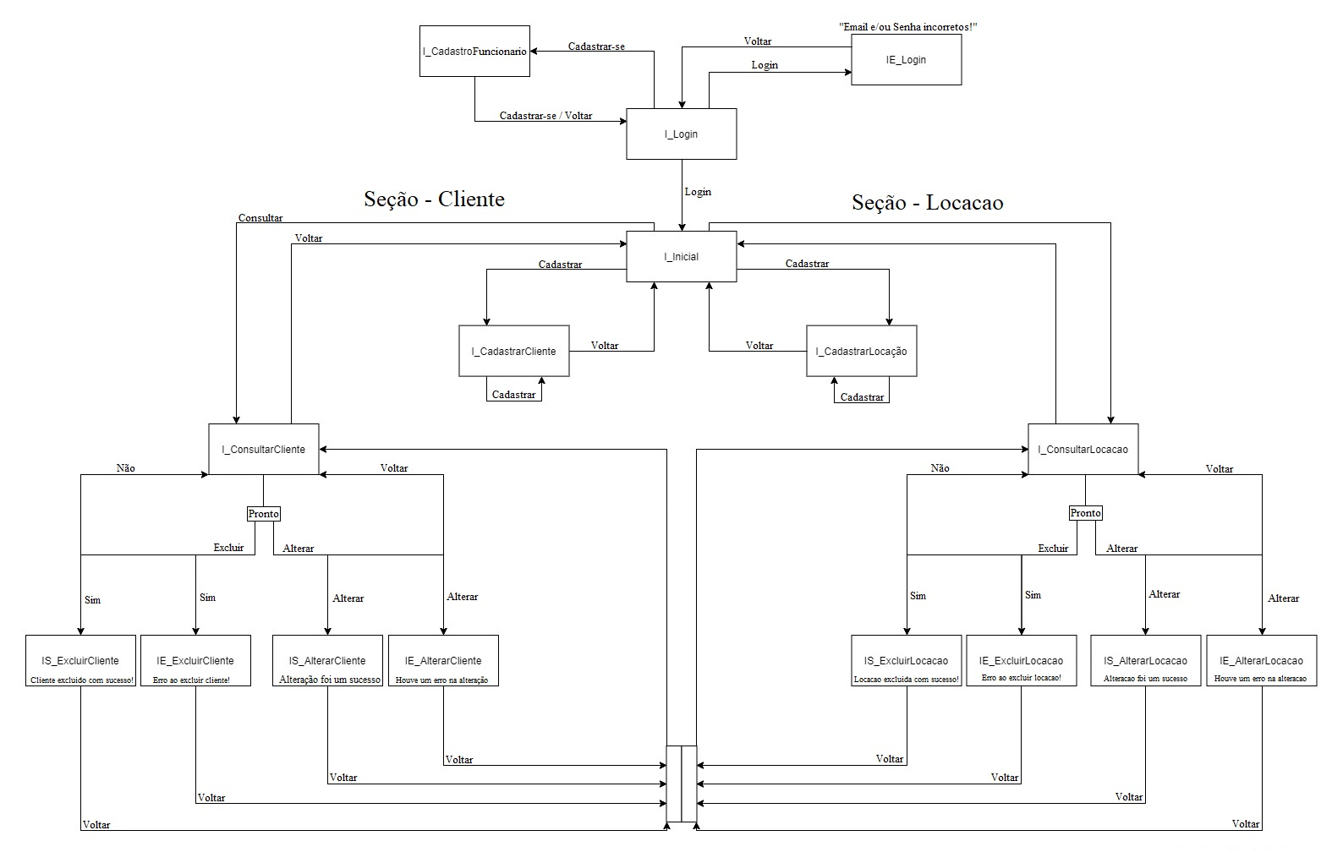

I_Login
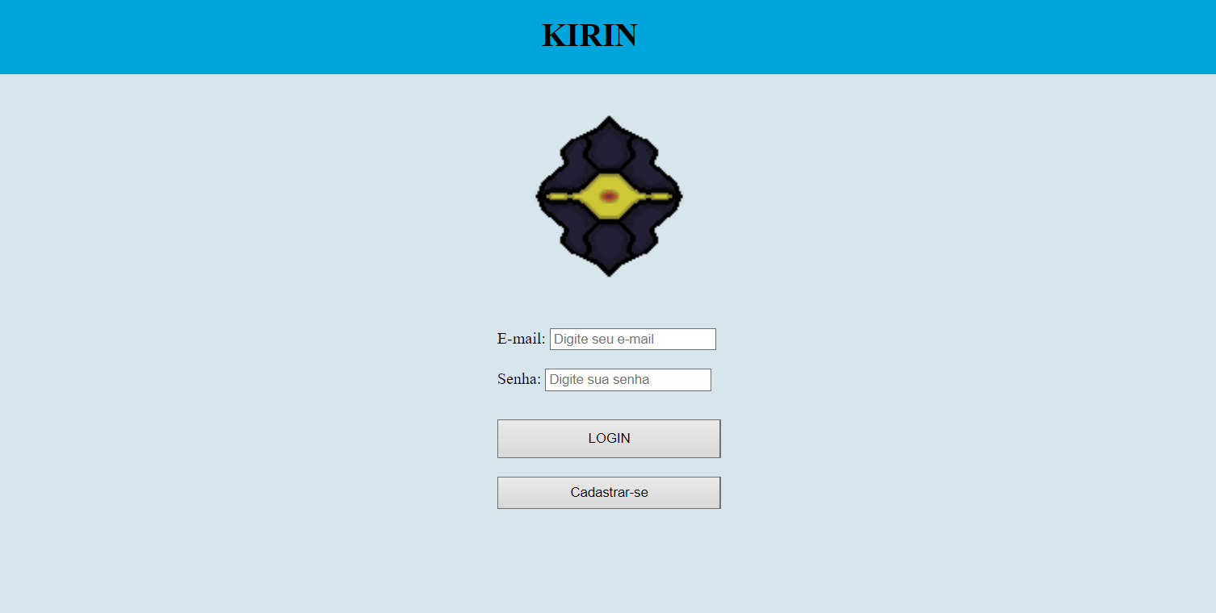

Informações críticas da interface
- O campo E-mail deve ser um email válido.
- A senha deve ser válida

IE_Login
A interface não possui as bordas (só foram utilizadas para dar contraste com o fundo do arquivo)
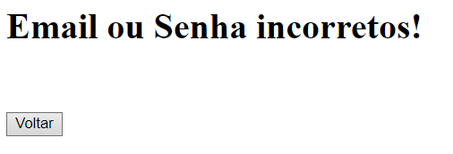

I_CadastroFuncionario
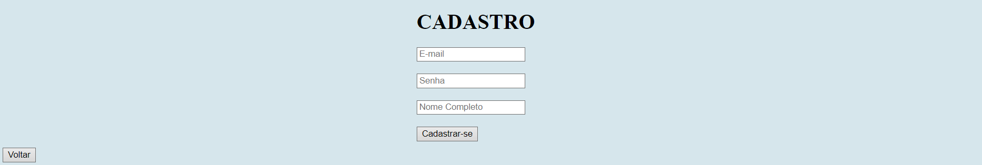

Informações críticas da interface
- O e-mail deve possuir um @ e um ponto. Sendo que deve também possuir caracteres antes do @, entre os dois e após o ponto.
- A senha deve conter no máximo 50 caracteres.

I_Inicial
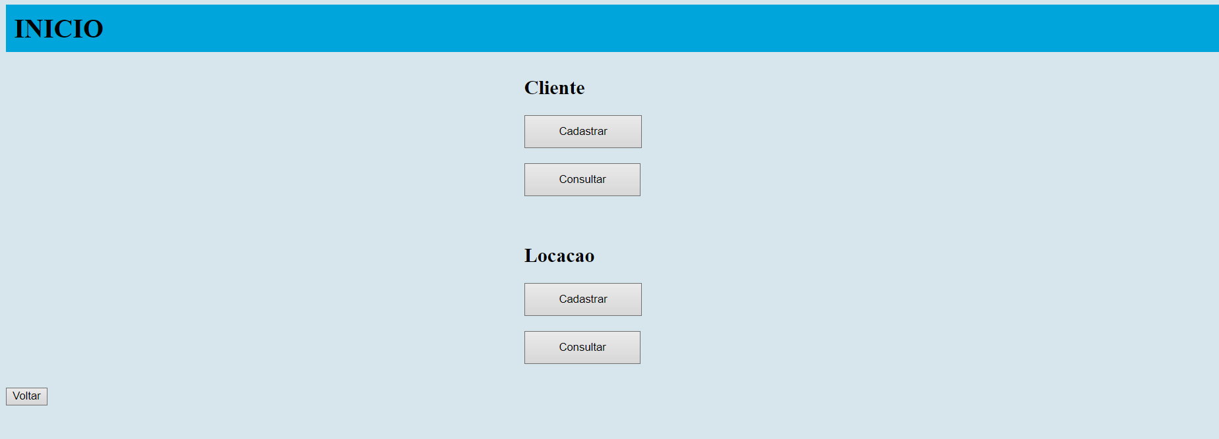

I_CadastrarCliente
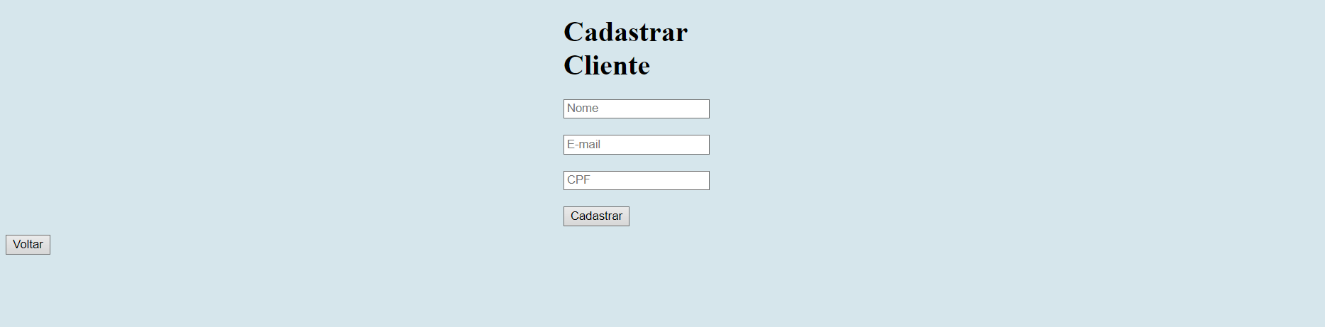

Informações críticas da interface
- O Nome Completo do Cliente deve ter no máximo 50 caracteres
- O e-mail deve possuir um @ e um ponto. Sendo que deve também possuir caracteres antes do @, entre os dois e após o ponto.
- O CPF deve ter pontos e um hífen (Formato: 123.456.789-01)

I_ConsultarCliente
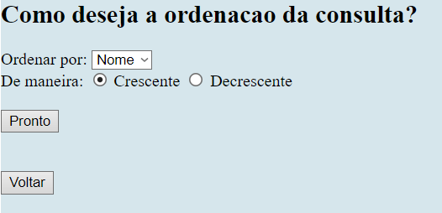
Ao clicar em Pronto o usuário receberá as informações de todos os clientes (com base nas opções escolhidas), conforme na imagem abaixo:
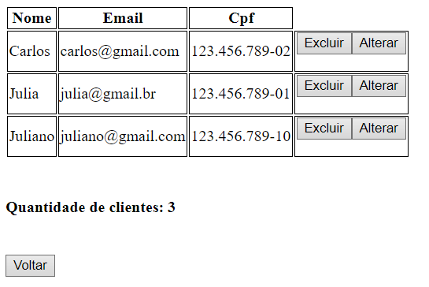

Alterar e Excluir Cliente
Após clicar na Consulta de Clientes, o usuário pode clicar nos botões de excluir ou alterar para efetuar a ação referente ao botão.

Ao clicar em alterar ele pode alterar o nome ou email do cliente, porém não é necessário alterar os dois simultaneamente.
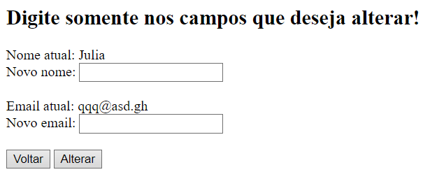

Ao clicar em excluir será emitida uma mensagem como abaixo:
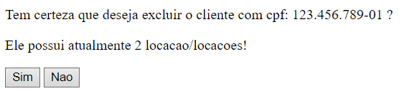

Informações críticas da interface
- O novo Nome deve ter no máximo 50 caracteres
- O novo E-mail deve possuir um @ e um ponto. Sendo que deve também possuir caracteres antes do @, entre os dois e após o ponto.

IS_ExcluirCliente
A interface não possui as bordas (só foram utilizadas para dar contraste com o fundo do arquivo)
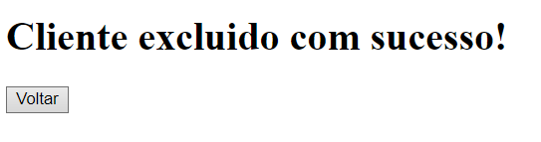

IE_ExcluirCliente
A interface não possui as bordas (só foram utilizadas para dar contraste com o fundo do arquivo)
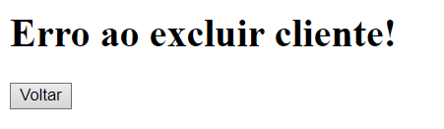

IS_AlterarCliente
A interface não possui as bordas (só foram utilizadas para dar contraste com o fundo do arquivo)
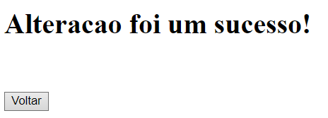

IE_AlterarCliente
A interface não possui as bordas (só foram utilizadas para dar contraste com o fundo do arquivo)

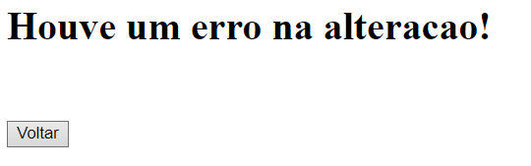

I_CadastrarLocacao
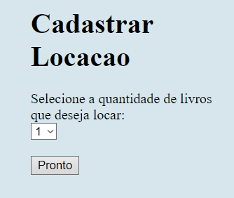
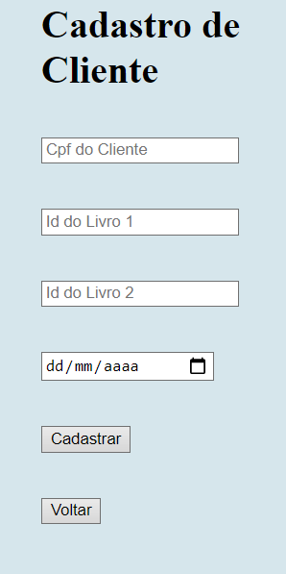

Informações críticas da interface
- O CPF do Cliente deve ser válido
- Os Ids dos Livros devem ser válidos

I_ConsultarLocacao
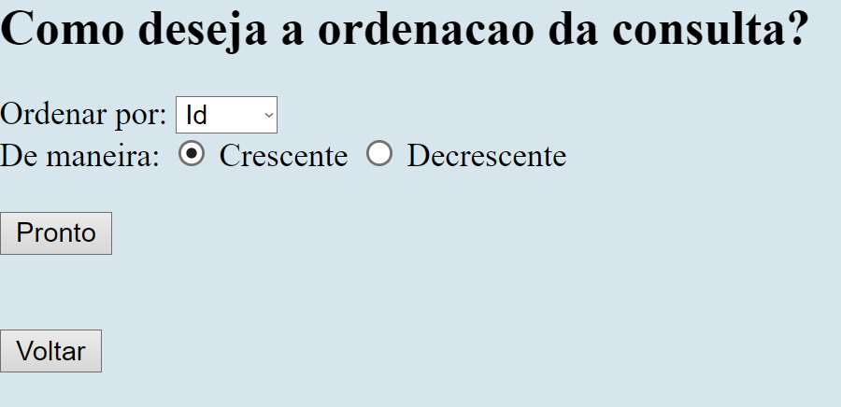
Ao clicar em Pronto o usuário receberá as informações de todos as locações (com base nas opções escolhidas), conforme na imagem abaixo:
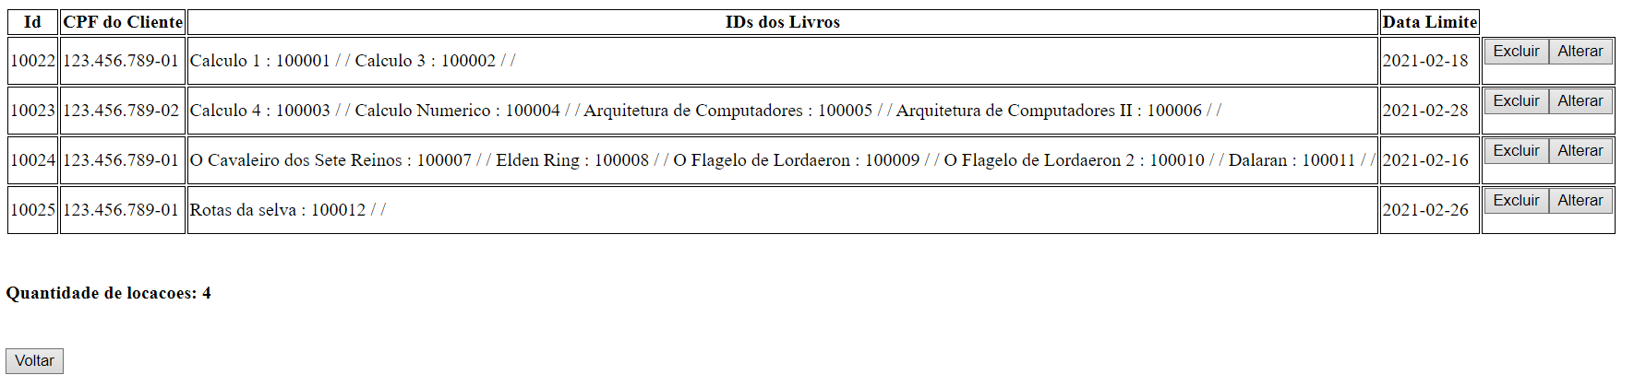

Alterar e Excluir Locacao
Após clicar na Consulta de Locação, o usuário pode clicar nos botões de excluir ou alterar para efetuar a ação referente ao botão.

Ao clicar em alterar ele pode alterar o CPF (alterando o cliente), os Livros locados (alterando os Ids) e a data limite (Nova data).
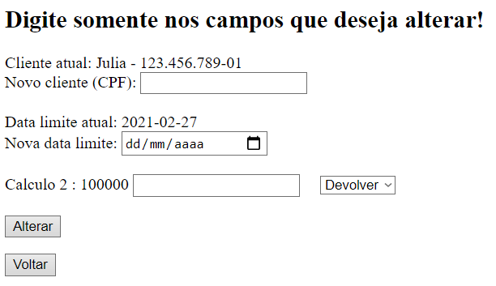

Ao clicar em excluir será emitida uma mensagem como abaixo:
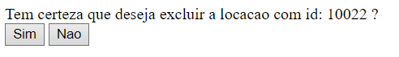

Informações críticas da interface
- O Novo CPF deve ser válido
- Os Ids dos Livros devem ser válidos

IS_ExcluirLocacao
A interface não possui as bordas (só foram utilizadas para dar contraste com o fundo do arquivo)
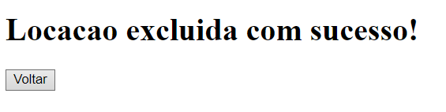

IE_ExcluirLocacao
A interface não possui as bordas (só foram utilizadas para dar contraste com o fundo do arquivo)
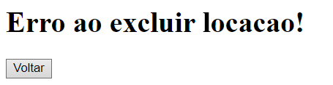

IS_AlterarLocacao
A interface não possui as bordas (só foram utilizadas para dar contraste com o fundo do arquivo)
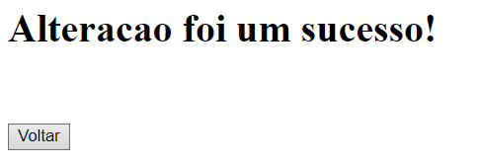

IE_AlterarLocacao
A interface não possui as bordas (só foram utilizadas para dar contraste com o fundo do arquivo)
